Bogotá D.C, septiembre de 2023

Honorable Representante
ANDRES DAVID CALLE AGUAS
Presidente
CÁMARA DE REPRESENTANTES

Doctor
JAIME LUIS LACOUTURE PEÑALOZA
Secretario General
CÁMARA DE REPRESENTANTES

Respetados Presidente y Secretario,

Me permito radicar en su Despacho, el Proyecto de Ley ________ de 2023 “Por medio de la cual se declara el café como bebida nacional, se establecen medidas para promover el desarrollo del sector cafetero del país y se dictan otras disposiciones”, de acuerdo con lo previsto en el artículo 154 de la Constitución Política de Colombia y los artículos 139 y siguientes de la Ley 5 de 1992.

Atentamente,

ANÍBAL GUSTAVO HOYOS FRANCO
Representante a la Cámara por Risaralda
Partido Liberal

- ARTICULADO

PROYECTO DE LEY _____ DE 2022 CÁMARA

“Por medio de la cual se declara el café como bebida nacional, se establecen medidas para promover el desarrollo del sector cafetero del país y se dictan otras disposiciones”

EL CONGRESO DE COLOMBIA

DECRETA:

Artículo 1. La presente ley busca crear medidas que incentiven al sector cafetero, así como reconocer e impulsar el café colombiano como bebida tradicional.
Artículo 2. Declárase el Café como bebida nacional de Colombia, en reconocimiento de la importancia cultural, histórica y social que tiene para nuestro país.
Artículo 3. El Gobierno Nacional, a través del Ministerio de Educación Nacional, con apoyo del Servicio Nacional de Aprendizaje (SENA), desarrollará y consolidará programas de formación, fomento, competitividad, innovación y desarrollo tecnológico, con enfoques en temas de cultivo y producción cafetera y en temas de sistemas de producción de café certificados y especiales, que contribuyan al mejoramiento de la calidad física y sensorial del café, la diversificación de su oferta, la empleabilidad rural y al fortalecimiento de los emprendimientos asociados a este sector.
Parágrafo. En consonancia con lo consagrado en el presente artículo, el Gobierno Nacional podrá apropiar y destinar recursos del Presupuesto General de la Nación, con destino al apoyo y financiamiento de investigación y promoción de nuevas tecnologías que aporten a la modernización y competitividad del sector cafetero.
Artículo 4. El Gobierno Nacional incentivará acciones e inversión destinadas a la construcción de centrales de beneficio y beneficiaderos en finca, en condiciones de calidad y con buena tecnología, que contribuyan al fortalecimiento de la asociatividad, al aseguramiento de la calidad, a la reducción de impactos ambientales y a la sostenibilidad del sector cafetero.
Artículo 5. El Ministerio de Agricultura y Desarrollo Rural y el Ministerio de Ambiente y Desarrollo Sostenible, con apoyo del Fondo de Estabilización de Precios del Café y el fondo para el financiamiento del sector agropecuario (FINAGRO), diseñarán y estructurarán los parámetros de un seguro climático, destinado a amparar los perjuicios generados a causa de los excesos y/o escases de lluvia, olas de calor y demás afectaciones climáticas que impacten de forma negativa la producción de café y que puedan presentarse en los periodos fenológicos clave de dicha producción, a lo largo del ciclo productivo del año.
Dicho seguro buscará ofrecer una protección a los caficultores, especialmente a sus ingresos, frente a las posibles caídas en las producciones con motivo de la ocurrencia de eventos climáticos
Parágrafo 1. Los parámetros del seguro, de que trata el presente artículo, deberán ir acordes con las condiciones, características y requerimientos del sector cafetero en materia de producción y comercialización, y deberán contar con esquemas de incentivos que fomenten la adquisición del seguro por parte de los caficultores, así como las condiciones de operatividad que tendrá el mismo.
Parágrafo 2. Para efectos de lo consagrado en el presente artículo, las mencionadas entidades podrán contar con el apoyo de compañías aseguradoras y entidades financieras con capacidad técnica, jurídica, económica y operativa, así como experiencia, en temas de contratos de venta a futuro de café.
Artículo 6. El Gobierno Nacional, a través del Ministerio de Agricultura y Desarrollo Rural y del Ministerio de Industria y Comercio, formulará e implementará estrategias de promoción de café colombiano, a nivel nacional e internacional. Estas estrategias deberán contemplar acciones y planes a corto, mediano y largo plazo, y deberán concentrarse en incentivar la oferta y demanda efectiva de café colombiano.
Artículo 7. El Gobierno Nacional reglamentará lo pertinente para dar aplicación e implementación a lo señalado en la presente ley, dentro de los seis (6) meses siguientes a su promulgación.
Artículo 8. Vigencia. La presente ley rige a partir de su promulgación y deroga todas las disposiciones que le sean contrarias.

Cordialmente,

_____________________________________
ANÍBAL GUSTAVO HOYOS FRANCO
Representante a la Cámara por Risaralda
Partido Liberal

- OBJETO DEL PROYECTO DE LEY

El presente proyecto de ley busca potencializar el sector cafetero, a través del establecimiento de medidas y acciones orientadas a reconocerlo como bebida nacional tradicional y a fortalecer su nivel de producción y comercialización; así como a promover y aumentar el consumo de café interno, no solo en el país sino también en el exterior.

- EXPOSICIÓN DE MOTIVOS

  - Café, bebida tradicional

En África, específicamente en Etiopía, el café era consumido en infusiones o masticando sus hojas; posteriormente, los árabes lo expandieron por todo el mundo, dándole a conocer en distintas regiones. En el siglo XVII entró a Europa y hacia el siglo XVIII llegó a América; para el siglo XIX, el café se había convertido en un cultivo de mucha importancia.

En Colombia, el café tiene más de 300 años de historia desde que los jesuitas lo trajeron en el siglo XVIII; para el año 1835 fueron exportados los primeros sacos producidos en la zona oriental (Cúcuta). De acuerdo a datos históricos, la producción de café tuvo un aumento relevante en el país gracias al sacerdote jesuita Francisco Romero, quien promovió la misma en Salazar de las Palmas, un pueblo de Norte de Santander, pues cuando la gente se iba a confesar el sacerdote les imponía como penitencia por sus pecados, sembrar café; generando así, el aumento de la producción y la expansión a otros departamentos, como Cundinamarca, Antioquia y Caldas.

Para finales del siglo XIX, la producción de café había pasado de los 60.000 sacos a más de 600.000, convirtiéndose así en el principal producto de exportación del país y una esencial fuente de recursos. El paso del siglo XIX al XX trajo una gran caída de los precios internacionales, lo que favoreció a los pequeños productores de café, que venían creciendo. Para el año de 1927, se crea la Federación Nacional de Cafeteros, con el fin de agremiar a los caficultores y velar por sus derechos.

Para el año de 1959, ocurren dos hechos de gran importancia: nace el personaje de Juan Valdez y se abre la primera oficina de Café de Colombia en Tokio, lo que explica que en la actualidad Japón sea el segundo consumidor de Café de Colombia en el mundo. En 1984 se crea el sello distintivo de Café de Colombia.

  - Paisaje cultural cafetero como Patrimonio de la Unesco

El 25 de junio de 2011, con base en los criterios V y VI, la Organización de las Naciones Unidas para la Educación, la Ciencia y la Cultura (Unesco) inscribió al Paisaje Cultural Cafetero Colombiano en la lista de Patrimonio Mundial, otorgándole así el carácter de Patrimonio de la Humanidad. Lo cual, fue acogido en nuestro país a través de la Resolución 2079 de 2011, del Ministerio de Cultura, la cual incluye los conceptos de la Decisión 35 COM 8B. 43 del Comité de Patrimonio Mundial emitida en sesión 35; posteriormente, fue expidió el Documento Conpes 3803 de 2014, por medio del cual se formula una política específica para la preservación del Paisaje Cultural Cafetero de Colombia - PCCC.

Con esa declaratoria no sólo se brindó reconocimiento a una región tan importante, sino que también se generó el compromiso del Estado en trabajar por el cuidado, conservación e impulso de dicha zona; surgiendo, además, la necesidad de que las distintas entidades que intervienen en el manejo del PCC se articulen en pro del desarrollo de los territorios que comprenden la zona y promuevan un mayor progreso social y económico de la región.

La Unesco fundamentó la declaratoria con base en los siguientes criterios:

Criterio V: Ser un ejemplo sobresaliente de un asentamiento de población, uso de la tierra o del mar, representativo de una cultura (o culturas), o de la interacción entre los pobladores y un medio que se ha vuelto vulnerable por el impacto de cambios irreversibles.

El PCC es producto del esfuerzo colectivo de varias generaciones de familias campesinas que han trabajado por sacar adelante su región y que han defendido y conservado su tradición e identidad cultural, así como su tipología arquitectónica y el estilo de vida de sus comunidades. Familias compuestas por personas amables, laboriosas y trabajadoras, que con orgullo dan todo de sí por el progreso y la protección de sus territorios.

Criterio VI: Estar directa y tangiblemente asociado a eventos, tradiciones vivas, con ideas o convicciones, con obras de arte y literarias de importancia universal.

La tradición cafetera representa el máximo ítem de la región, la cual le ha llevado a obtener no sólo reconocimiento a nivel nacional sino también a nivel mundial; siendo esta la principal fuente económica de la región y desarrollándose, alrededor suyo, distintos aspectos, también propios de la cultura, como lo son: la música, la gastronomía y la arquitectura. El cultivo de café se ha hecho en la región por mucho tiempo, por lo que es parte esencial de su identidad cultural, al ser una tradición que pasa de generación en generación, por lo que, con el mejoramiento de la infraestructura vial, mediante el diseño y construcción de mejores vías terciarias, podría garantizarse un mayor progreso en la siembra, producción y comercialización de productos y con ello un avance en la economía de la región.

Para determinar las áreas que serían seleccionadas como parte del PCC se tuvieron en cuenta los siguientes aspectos:

1. Café de montaña
2. Institucionalidad cafetera y redes afines
3. Predominancia de café
4. Cultivo en ladera
5. Edad de la caficultura
6. Patrimonio natural
7. Disponibilidad hídrica
8. Patrimonio arquitectónico
9. Patrimonio arqueológico
10. Poblamiento concentrado y estructura de la propiedad fragmentada
11. Influencia de la modernización
12. Patrimonio urbanístico
13. Tradición histórica en la producción de café
14. Minifundio cafetero como sistema de propiedad de la tierra
15. Cultivos múltiples
16. Tecnologías y formas de producción sostenibles en la cadena productiva del café

Resultado de la selección, quedaron incluidas las siguientes zonas en cada departamento:

Departamento de Risaralda: con un área principal de 32.537 hectáreas - 108 veredas y un área de amortiguamiento de 49.536 hectáreas - 133 veredas, incluye ciertas veredas de las áreas rurales de Apía, Balboa, Belén de Umbría, Dosquebradas, Guática, La Celia, Marsella, Pereira, Quinchía, Santa Rosa de Cabal y Santuario; y áreas urbanas de Apía, Belén de Umbría, Marsella y Santuario. En su zona de amortiguamiento se incluyen veredas de dos municipios Dosquebradas y Mistrató.

Departamento de Caldas: Con un área principal de 51.278 hectáreas - 159 veredas y un área de amortiguamiento de 71.437 hectáreas - 165 veredas, incluye ciertas veredas de las áreas rurales de Aguadas, Anserma, Aranzazu, Belálcazar, Chinchiná, Filadelfia, La Merced, Manizales, Neira, Pácora, Palestina, Riosucio, Risaralda, Salamina, San José, Supía y Villamaría; y las áreas urbanas de Belálcazar, Chinchiná, Neira, Pácora, Palestina, Risaralda, Salamina y San José. En su zona de amortiguamiento se incluyen veredas de Viterbo.

Departamento de Quindío: Con un área principal de 27.476 hectáreas - 70 veredas y un área de amortiguamiento de 38.658 hectáreas - 58 veredas, incluye ciertas veredas de las áreas rurales de Armenia, Buenavista, Calarcá, Circasia, Córdoba, Filandia, Génova, Montenegro, Pijao, Quimbaya y Salento; y el área urbana de Montenegro.

Departamento de Valle del Cauca: Con un área principal de 29.828 hectáreas - 74 veredas y un área de amortiguamiento: 47.369 hectáreas - 91 veredas, incluye ciertas veredas de las áreas rurales de Alcalá, Ansermanuevo, Caicedonia, El Águila, El Cairo, Riofrío, Sevilla, Trujillo y Ulloa; y el área urbana de El Cairo. En su zona de amortiguamiento se incluyen veredas de Argelia.

Con esta declaración de la Unesco, se reconoció el valor de la producción del café colombiano, no solo como un producto agrícola de alta calidad, sino como una actividad que ha dado forma a la cultura, las tradiciones y la historia de la región cafetera; y que también ha contribuido al turismo sostenible y al desarrollo económico de la región.

  - Beneficios del café

El café es una de las bebidas más consumidas en el mundo y múltiples veces ha sido investigada con el fin de conocer sus propiedades y beneficios; a raíz de dichas investigaciones, ha sido posible concluir que el consumo moderado de café trae grandes beneficios para la salud, entre los cuales se destacan:

1. Es una bebida rica en antioxidantes, especialmente polifenoles, que en parte son absorbidos por el organismo y que actúan contra los radicales libres y algunos metales pesados que provocan el envejecimiento de los tejidos, ayudando así a la prevención de enfermedades y a mantener una buena salud en general; lo que lo hace uno de los productos vegetales más ricos en este compuesto.

2. El café contribuye a activar la mente, pues a través de la cafeína se estimula y activa el organismo, lo que permite mejorar algunas funciones cognitivas, acelerar los procesos cerebrales y mejorar la memoria.

3. El café tiene propiedades vasodilatadoras, lo que contribuye a combatir los fuertes dolores de cabeza y aumenta el efecto de los antianalgésicos.

4. El café es una bebida saludable también para quienes tienen un esfuerzo físico significativo en razón a que practican con frecuencia algún deporte o disciplina, pues actúa sobre el sistema nervioso y provoca que se perciba el cansancio con más retardo, lo que a su vez aumenta el rendimiento.

5. El café ayuda a perder peso, pues la cafeína acelera la termogénesis, un proceso metabólico del organismo que ayuda a quemar mayor cantidad de grasa. Esto claro está, siempre y cuando haya una dieta equilibrada y rica en productos vegetales y se práctique algún ejercicio físico.

6. A mayor consumo de café menor es la probabilidad de mortalidad por cáncer, ictus y enfermedades coronarias.

7. El café contribuye a combatir enfermedades neurodegenerativas, como el alzheimer y el parkinson.

8. El consumo de café ayuda a reducir el riesgo de padecer diabetes tipo 2, lo cual se cree que es debido a su efecto antioxidante, antiinflamatorio y termogénico.

9. El café es bueno para el corazón, pues protege contra enfermedades coronarias, debido a su efecto cardioprotector, gracias a los antioxidantes.

  - Producción y comercialización de café

El sector cafetero ha impulsado por décadas la economía de nuestro país, sin embargo, desde los años 80’s se ha venido enfrentando a grandes retos y dificultades que les han causado enormes afectaciones y que han hecho visible la necesidad de que haya una intervención estatal, orientada a asegurar no solo los niveles de producción esperados por el mercado sino también la mano de obra, los recursos para sustentarla y la estabilidad del sector. A lo largo de los años, el número de fincas y áreas sembradas de café ha sufrido grandes cambios, tal y como puede observarse en la siguiente tabla:

VARIACIONES ÁREAS CAFÉ 2011 -2020
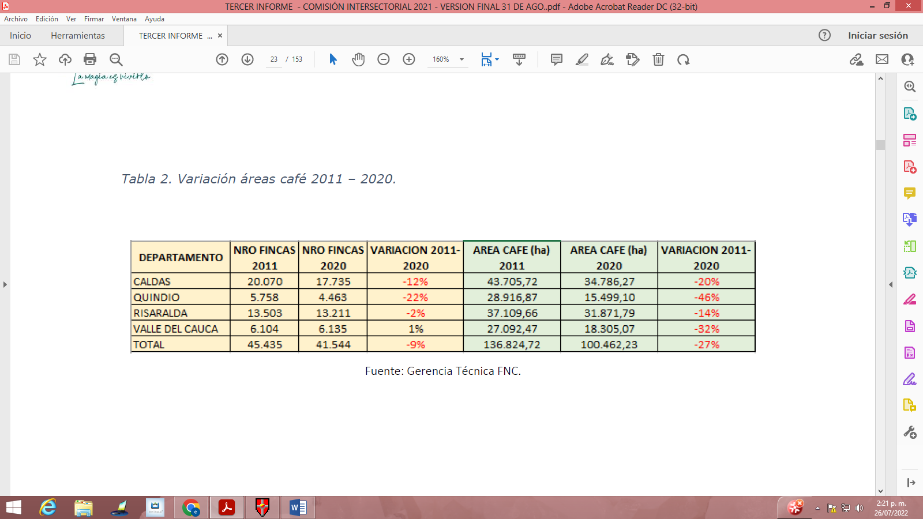
Fuente: Gerencia Técnica FNC

Por departamentos, el comportamiento de las variaciones del número de fincas cafeteras y las áreas de café ha sido el siguiente:

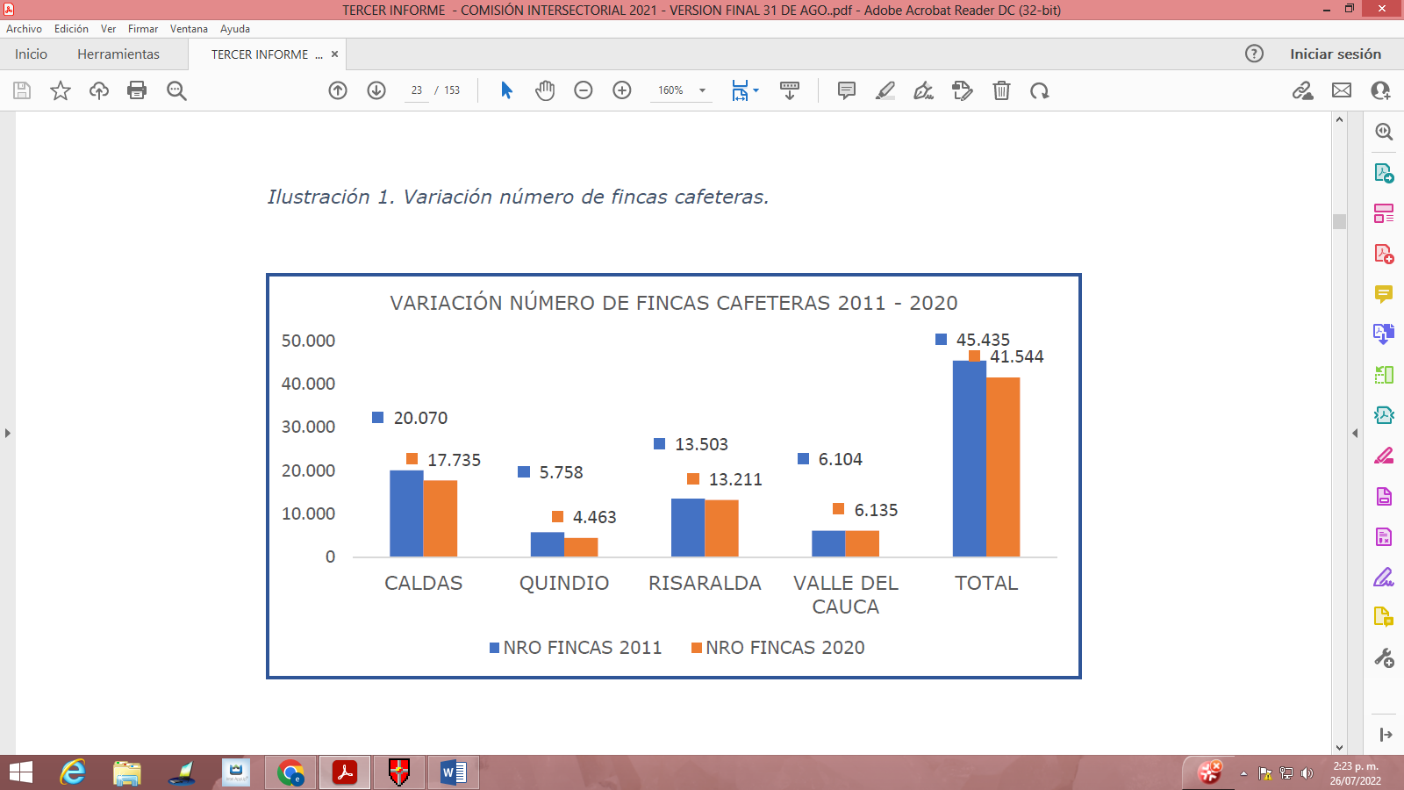
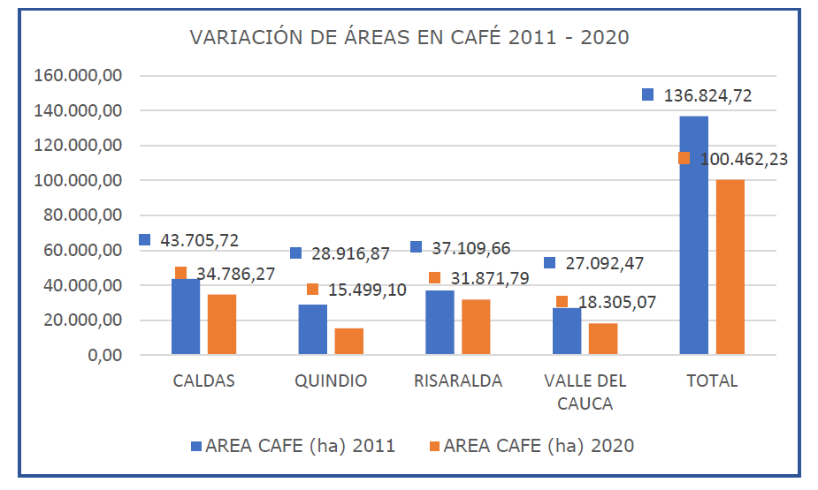

De lo anterior, se deduce que hay un alto grado de disminución en el número de fincas cafeteras y en las áreas sembradas en café, por lo que es importante reflexionar sobre la necesidad que hay de revisar las posibles causas de dicho fenómeno y las posibles acciones y soluciones que pueden emplearse para contrarrestarlo y detener su avance. Dentro de dichas causas, resaltan las relacionadas con los fenómenos climáticos que han ocurrido en el país, como lo es el Fenómeno de la Niña que ha ocasionado condiciones de temperatura inestables y ha generado un incremento importante en los niveles de pluviosidad en el país, lo que se traduce en una afectación directa sobre el desarrollo de las fases fenológicas que anteceden el periodo de cosecha.

Para 2022, las exportaciones de café disminuyeron 8% a poco más de 11,4 millones de sacos de 60 kg de café verde frente a los más de 12,4 millones de sacos puestos en los mercados internacionales a lo largo de 2021; en diciembre las exportaciones cayeron 12% a poco más de un millón de sacos versus los casi 1,2 millones exportados en el mismo mes de 2021. Esta tendencia a la baja se ha relacionado directamente con la caída que presentó la producción de café en Colombia, como resultado del impacto del ya mencionado fenómeno de la Niña en los cultivos de café. Ante esto, surge la necesidad de diseñar, estructurar e implementar un mecanismo de estabilización que mitigue en parte el impacto que tienen los mencionados eventos climáticos sobre la producción e ingresos de los caficultores del país, y con ello mejorar sus capacidades financieras.

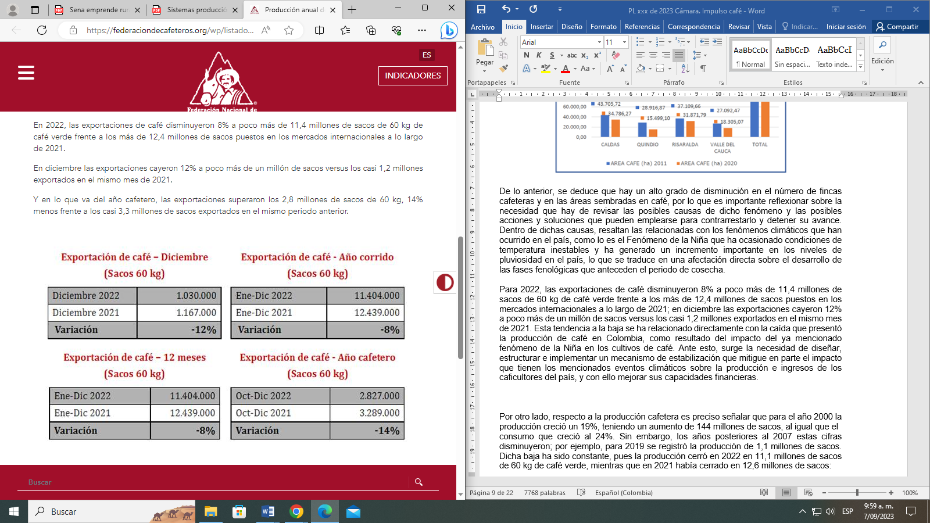
Fuente: Federación Nacional de Cafeteros

Fuente: Federación Nacional de Cafeteros

Por otro lado, respecto a la producción cafetera es preciso señalar que para el año 2000 la producción creció un 19%, teniendo un aumento de 144 millones de sacos, al igual que el
consumo que creció al 24%. Sin embargo, los años posteriores al 2007 estas cifras disminuyeron; por ejemplo, para 2019 se registró la producción de 1,1 millones de sacos. Dicha baja ha sido constante, pues la producción cerró en 2022 en 11,1 millones de sacos de 60 kg de café verde, mientras que en 2021 había cerrado en 12,6 millones de sacos:

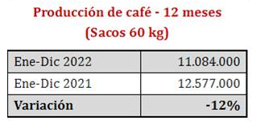
Fuente: Federación Nacional de Cafeteros

Para el año 2021, la industria cafetera en Colombia representó el 15% del PBI agropecuario en el 2021, y el 1% del PBI general del país. En 2022, ocurrieron varios fenómenos en el país que causaron alto impacto en la producción de café, generando una disminución de las cifras en comparación al 2021; de hecho, la producción de café en diciembre de ese año fue la segunda más baja en la última década.

Por otra parte, es preciso tener presente que nuestro café es un referente a nivel internacional, especialmente el café arábigo suave lavado, lo que lo ha convertido en una industria reconocida en países como Estados Unidos, Canadá, Ucrania y Bélgica, donde tienen al café colombiano como uno de los mayores productos de importación. Adicionalmente, para el año 2007, la Unión Europea le confirió al Café de Colombia la Indicación Geográfica Protegida, lo que es un signo de garantía que lo identifica como un producto de alta calidad.

Ante la riqueza de suelos y climas con que cuenta nuestro país, el café colombiano se cultiva en 23 de los 33 departamentos, teniéndose así una cosecha que dura prácticamente todo el año; los departamentos de Caldas, Quindío, Risaralda y parte de Tolima, Valle del Cauca y Antioquia, son algunos de los que cuentan con una mayor producción de café. Pese a ello, el café también se cultiva en otras regiones del país, como el norte de Santander, el Huila, el Cauca y el Nariño; cada región cuenta con sus características propias y únicas, y por ende se produce café con sabores y aromas distintivos.

De tal forma que, factores como la topografía, la luminosidad, el suelo rico en nutrientes, clima tropical y una adecuada cantidad y distribución de las lluvias durante el año, permiten la calidad del café colombiano y su amplia variedad; además, la región cuenta con una larga tradición cafetera y los productores han desarrollado técnicas y conocimientos especializados para cultivar, recolectar y procesar el café de manera efectiva. El café colombiano tiene las características propias de su frescura y sus sabores y aromas variados (amargo, dulce, ácido, intenso, con más o menos cafeína), además de que ha servido como fuente de inspiración de artistas y de empresas responsablemente sostenibles y que aplican buenas prácticas de producción, lo que lo hace tener un sello distintivo en el mundo entero. Es así como el café más que ser un producto, es una tradición cultural que debemos preservar y una identidad de nuestro país, pues es uno de los productos que más ha marcado la historia económica y social, haciéndolo así un patrimonio nacional.

En otros países, como Brasil (mayor productor a nivel mundial de café), se produce y recolecta el café de manera automatizada, mientras que en nuestro país el trabajo de selección es manual lo que permite escoger los granos en mejores condiciones; haciéndose así, una cosecha selectiva donde sólo se recogen los granos de café maduros, que se identifican por su color rojo o amarillo brillante. Después de hecha la selección, los granos se llevan a una estación de procesamiento donde se separan de las hojas y otros materiales no deseados, en algunas fincas pequeñas, esto se hace a mano mientras que en otras fincas de mayor tamaño se hace uso de maquinaria especializada; y posteriormente, se realizan los procedimientos de poscosecha, en los que se trata el fruto mediante el lavado y secado, que es uno de los trabajos más minuciosos y personalizados de toda la cadena de producción de café.

  - Variedades del café colombiano

Entre los tipos de café se encuentran:

Typica: es una de las variedades más antiguas y se cultiva en muchas partes del mundo. Los granos son grandes y redondos, y tienen un sabor suave y equilibrado.

Caturra: esta variedad es una mutación natural de la Typica y se caracteriza por su tamaño pequeño, lo que permite una mayor densidad de plantas por hectárea. Los granos son dulces y suaves, con un sabor a nuez.

Bourbon: esta variedad se originó en la isla Reunión (anteriormente conocida como Bourbon) en el Océano Índico. Los granos son grandes y redondos, y tienen un sabor dulce y afrutado.
Castillo: esta variedad fue desarrollada por el Centro Nacional de Investigaciones de Café de Colombia (Cenicafé) y se caracteriza por su resistencia a enfermedades como la roya y la broca. Los granos son grandes y tienen un sabor dulce y equilibrado.

Colombia: esta variedad fue desarrollada por el Instituto Nacional de Investigaciones Agropecuarias (INIAP) de Colombia. Los granos son grandes y tienen un sabor equilibrado, con notas a caramelo y chocolate.

El café colombiano se elabora a partir de la variedad de café arábica, la cual puede tener diferentes portes, que pueden ser altos o bajos, y frutos que pueden ser de color rojo o amarillo.

  - Centrales de beneficio
Las centrales de beneficio de café se han convertido en una oportunidad para el aseguramiento de la calidad y la sostenibilidad del negocio cafetero. En estas centrales, se compra el café cereza que es recolectado el mismo día y se le paga al productor como equivalente a café pergamino seco, lo que permite homogenizar todo el proceso de postcosecha, en la pro de obtener una buena calidad física y sensorial del grano.

Además de ello, las centrales de beneficio contribuyen al cuidado y protección del ambiente, pues en un solo lugar también se dispone de la pulpa y mieles para ser tratadas técnicamente, reduciendo así la contaminación en finca y cumpliéndose con las exigencias ambientales vigentes en el país.

Dentro de los beneficios brindados por las centrales de beneficio de café a los caficultores, se encuentran:

• Mayor control sobre la calidad del grano
• Mayor probabilidad de obtener un producto con limpieza física, química y biológica.

• Mayor probabilidad de obtener consistencia en taza.

• Formalización del proceso de postcosecha para minimizar riesgos laborales, legales y ambientales.

• Manejo del proceso por personal calificado.

• Más opciones comerciales para el café, coproductos y subproductos.

• Mayor competitividad para la institucionalidad en comercialización.

• Fortalecimiento de la asociatividad y de la institucionalidad, mediante el trabajo con la comunidad beneficiada.

• Reducción de costos de tratamientos de aguas residuales del beneficio y de manejo de pulpa en la finca.

- MARCO NORMATIVO Y JURISPRUDENCIAL

Constitución Política de Colombia

Artículo 2. “Son fines esenciales del Estado: servir a la comunidad, promover la prosperidad general y garantizar la efectividad de los principios, derechos y deberes consagrados en la Constitución; facilitar la participación de todos en las decisiones que los afectan y en la vida económica, política, administrativa y cultural de la Nación; defender la independencia nacional, mantener la integridad territorial y asegurar la convivencia pacífica y la vigencia de un orden justo.

Las autoridades de la República están instituidas para proteger a todas las personas residentes en Colombia, en su vida, honra, bienes, creencias, y demás derechos y libertades, y para asegurar el cumplimiento de los deberes sociales del Estado y de los particulares.”

Artículo 8. “Es obligación del Estado y de las personas proteger las riquezas culturales y naturales de la Nación.”
Artículo 64. “Es deber del Estado promover el acceso progresivo a la propiedad de la tierra de los trabajadores agrarios, en forma individual o asociativa, y a los servicios de educación, salud, vivienda, seguridad social, recreación, crédito, comunicaciones, comercialización de los productos, asistencia técnica y empresarial, con el fin de mejorar el ingreso y calidad de vida de los campesinos.”
Artículo 65. “La producción de alimentos gozará de la especial protección del Estado. Para tal efecto, se otorgará prioridad al desarrollo integral de las actividades agrícolas, pecuarias, pesqueras, forestales y agroindustriales, así como también a la construcción de obras de infraestructura física y adecuación de tierras.
De igual manera, el Estado promoverá la investigación y la transferencia de tecnología para la producción de alimentos y materias primas de origen agropecuario, con el propósito de incrementar la productividad.”
Artículo 70. “El Estado tiene el deber de promover y fomentar el acceso a la cultura de todos los colombianos en igualdad de oportunidades, por medio de la educación permanente y la enseñanza científica, técnica, artística y profesional en todas las etapas del proceso de creación de la identidad nacional.

La cultura en sus diversas manifestaciones es fundamento de la nacionalidad. El Estado reconoce la igualdad y dignidad de todas las que conviven en el país. El Estado promoverá la investigación, la ciencia, el desarrollo y la difusión de los valores culturales de la Nación.”

Artículo 72. “El patrimonio cultural de la Nación está bajo la protección del Estado. El patrimonio arqueológico y otros bienes culturales que conforman la identidad nacional, pertenecen a la Nación y son inalienables, inembargables e imprescriptibles.”

Leyes

Ley 397 de 1997, “Por la cual se desarrollan los Artículos 70, 71 y 72 y demás Artículos concordantes de la Constitución Política y se dictan normas sobre patrimonio cultural, fomentos y estímulos a la cultura, se crea el Ministerio de la Cultura y se trasladan algunas dependencias”.

Artículo 4, modificado por el artículo 1 de la Ley 1185 de 2008.

“El patrimonio cultural de la Nación está constituido por todos los bienes y valores culturales que son expresión de la nacionalidad colombiana, tales como la tradición, las costumbres y los hábitos, así como el conjunto de bienes inmateriales y materiales, muebles e inmuebles, que poseen un especial interés histórico, artístico, estético, plástico, arquitectónico, urbano, arqueológico, ambiental, ecológico, lingüístico, sonoro, musical, audiovisual, fílmico, científico, testimonial, documental, literario, bibliográfico museológico, antropológico y las manifestaciones, los productos y las representaciones de la cultura popular.

Las disposiciones de la presente ley y de su futura reglamentación serán aplicadas a los bienes y categorías de bienes que, siendo parte del Patrimonio Cultural de la Nación pertenecientes a las épocas prehispánicas, de la Colonia, la Independencia, la República y la Contemporánea, sean declarados como bienes de interés cultural, conforme a los criterios de valoración que para tal efecto determine el Ministerio de Cultura.

PARÁGRAFO 1º.- Los bienes declarados monumentos nacionales con anterioridad a la presente ley, así como 105 bienes integrantes del patrimonio arqueológico, serán considerados como bienes de interés cultural.

También podrán ser declarados bienes de interés cultural, previo concepto del Ministerio de Cultura, aquellos bienes que hayan sido objeto de reconocimiento especial expreso por las entidades territoriales.”

Ley 1185 de 2008. “Por la cual se modifica y adiciona la Ley 397 de 1997 Ley General de Cultura y se dictan otras disposiciones.”

Decretos

Decreto 763 de 2009. “Por el cual se reglamentan parcialmente las Leyes 814 de 2003 y 397 de 1997 modificada por medio de la Ley 1185 de 2008, en lo correspondiente al Patrimonio Cultural de la Nación de naturaleza material.”

Resoluciones

Resolución 2079 de octubre de 2011, expedida por el Ministerio de Cultura, mediante la cual se reconoce el Paisaje Cultural Cafetero como Patrimonio Cultural de la Nación y como bien inscrito en la lista de Patrimonio Mundial de la UNESCO, consistente en un territorio compuesto por zonas de especial interés arqueológico, histórico y cultural.

Otros documentos

CONPES 4052 de 2021. “Política para la Sostenibilidad de la Caficultura Colombiana”
CONPES 3763 de 2013. Una estrategia para la competitividad de la caficultura colombiana– comisión de expertos

CONPES 3803 de 2014. Política para la preservación del paisaje cultural cafetero de Colombia

Instrumentos internacionales

Pacto Internacional de Derechos Económicos Sociales y Culturales. Artículo 15. Garantiza el derecho de todas las personas a participar en la vida cultural y correlativamente establece la obligación del Estado de adoptar medidas para asegurar el pleno ejercicio de este derecho, entre ellas, medidas dirigidas a la conservación, desarrollo y difusión de la cultura.

Protocolo Adicional a la Convención Americana sobre Derechos Humanos en materia de Derechos Económicos, Sociales y Culturales, “Protocolo de San Salvador” Artículo 14. Reconoce el derecho a los beneficios de la cultura cuyo contenido comprende, entre otros, el derecho a participar en la vida cultural y artística de la comunidad, y reitera la obligación del Estado de adoptar medidas para el desarrollo y difusión de la cultura.

Convención para la Salvaguardia del Patrimonio Cultural Inmaterial de la UNESCO, incorporada al ordenamiento colombiano mediante la Ley 1037 de 2006. Prevé la obligación del Estado de salvaguardar y respetar el patrimonio cultural inmaterial de las comunidades e individuos del país, entendido como “los usos, representaciones, expresiones, conocimientos y técnicas -junto con los instrumentos, objetos, artefactos y espacios culturales que les son inherentes- que las comunidades, los grupos y en algunos casos los individuos reconozcan como parte integrante de su patrimonio cultural”. La convención reconoce que el patrimonio cultural inmaterial es dinámico; pues es recreado constantemente por las comunidades en función de su entorno, interacción con la naturaleza e historia.

Declaración Universal sobre Diversidad Cultural, adoptada en la Conferencia General de la UNESCO del 2 de noviembre de 2001. Reconoce que la cultura cobra formas variadas a través del tiempo y del espacio, y que esa variedad cultural es patrimonio común de la humanidad. Esta declaración también recuerda que los derechos culturales hacen parte de los derechos humanos, que son universales, indisociables e interdependientes.

Observación General No. 21 del Comité DESC sobre el derecho de todas las personas a tomar parte en la vida cultural. Señala que la plena promoción y respeto de los derechos culturales es esencial para el mantenimiento de la dignidad humana y para la interacción social entre individuos y comunidades en un mundo diverso y multicultural.

En su artículo 15 aclara que del derecho a participar en la vida cultural se derivan las siguientes obligaciones del Estado: (i) no obstruir la participación, (ii) asegurar las condiciones para la participación, (iii) facilitar tal participación, y (iv) promover la vida cultural, el acceso y la protección de los bienes culturales. A esto agrega que el derecho a participar en la vida cultural comprende (a) el derecho a participar en la vida cultural, (b) el derecho a acceder a ella, y (c) el derecho a contribuir a su desarrollo.

Jurisprudencia

Sentencia C 671 de 1999.
“Uno de los aspectos novedosos de la Constitución de 1991, fue el de consagrar entre los derechos fundamentales el de "acceso a la cultura de todos los colombianos en igualdad de oportunidades", norma ésta en la cual, además, en forma precisa y de manera indiscutible, expresó el constituyente que "la cultura en sus diversas manifestaciones es fundamento de la nacionalidad" por eso a continuación la Constitución Política le ordena a las autoridades del Estado promover "la investigación, la ciencia, el desarrollo y la difusión de los valores culturales de la Nación". Es decir, en adelante y a partir de la Constitución de 1991, la cultura no es asunto secundario, ni puede constituir un privilegio del que disfruten solamente algunos colombianos, sino que ella ha de extenderse a todos, bajo el entendido de que por constituir uno de los fundamentos de la nacionalidad su promoción, desarrollo y difusión es asunto que ha de gozar de la especial atención del Estado.”

Sentencia C 818 DE 2010.
“La diversidad cultural hace relación a las formas de vida y concepciones de mundo no totalmente coincidentes con las de la mayoría de la población en aspectos de raza, religión, lengua, economía y organización política.

Los grupos humanos que por sus características culturales no encuadran dentro del orden económico, político y social establecido para la mayoría, tienen derecho al reconocimiento de sus diferencias, con fundamento en los principios de dignidad humana, pluralismo y protección de las minorías.

(…)

La diversidad cultural de la Nación hace referencia a formas de vida y concepciones del mundo no totalmente coincidentes con las costumbres de la mayoría en aspectos, tales como, la raza, religión, lengua, arte, folclor y tradiciones artísticas. Los grupos humanos que por sus características culturales no se ajustan a las creencias, costumbres y parámetros sociales propios de la mayoría o difieren de los gustos y anhelos de ésta, tienen derecho constitucional al reconocimiento de sus diferencias con fundamento en los principios de dignidad humana (Preámbulo y C.P. art. 1°), pluralismo (C.P art. 1°) y protección de las minorías (C.P. arts. 1° y 7), así como en los derechos fundamentales a la identidad personal y al libre desarrollo de la personalidad (C.P. art. 16)”.

Sentencia C 082 de 2014.
“La Constitución Política de 1991 le dedica un amplio espacio a la cultura. Con un propósito claro de defensa del patrimonio cultural en sus distintas manifestaciones, y como expresión de la diversidad de las comunidades, de la riqueza humana y social de los pueblos y como instrumento para construir sociedades organizadas, la cultura es reconocida por la actual Carta Política como un pilar fundamental del Estado y como valor, principio, derecho y deber que requiere especial protección, fomento y divulgación por parte de las autoridades públicas e incluso por los particulares.

(…) la protección del patrimonio cultural de la Nación tiene especial relevancia en la Constitución, en tanto que éste constituye un signo o una expresión de la cultura humana, de un tiempo, de circunstancias o modalidades de vida que se reflejan en el territorio, pero que desbordan sus límites y dimensiones[30]”, para lo cual, “la salvaguarda estatal del patrimonio cultural de la Nación tiene sentido en cuanto, después de un proceso de formación, transformación y apropiación, expresa la identidad de un grupo social en un momento histórico.

(…) Acorde con ello, en diversas oportunidades, la Corte ha resaltado, no sólo la importancia del referido régimen constitucional de protección, sino también la obligación que asiste a todos, y en particular al Estado, de asegurar la conservación y recuperación de los bienes que conforman dicho patrimonio cultural y arqueológico. Ha recordado este Tribunal que, para tales efectos, es la propia Carta Política la que le impone al Estado el deber de proteger el patrimonio cultural de la Nación (C.P. art. 72), al tiempo que le reconoce a los bienes que hacen parte del mismo el carácter de inalienables, inembargables e imprescriptibles.”

- IMPACTO FISCAL

El presente proyecto de ley no conlleva un impacto fiscal, debido a que en el articulado no se ordena un gasto público. Adicionalmente, es importante tener en cuenta que el proyecto de ley está acorde con los distintos pronunciamientos de la Corte Constitucional sobre la materia, específicamente con la sentencia C 866 de 2010, en la cual manifestó una serie de subreglas sobre el análisis del impacto fiscal de las normas:

“… es posible deducir las siguientes subreglas sobre el alcance del artículo 7º de la Ley 819 de 2003:
i) Las obligaciones previstas en el artículo 7º de la Ley 819 de 2003 constituyen un parámetro de racionalidad legislativa, que cumple fines constitucionalmente relevantes como el orden de las finanzas públicas y la estabilidad macroeconómica;

ii) El cumplimiento de lo dispuesto en el artículo 7º de la Ley 819 de 2003 corresponde al Congreso, pero principalmente al Ministro de Hacienda y Crédito Público, en tanto que ‘es el que cuenta con los datos, los equipos de funcionarios y la experticia en materia económica. Por lo tanto, en el caso de que los congresistas tramiten un proyecto incorporando estimativos erróneos sobre el impacto fiscal, sobre la manera de atender esos nuevos gastos o sobre la compatibilidad del proyecto con el Marco Fiscal de Mediano Plazo, le corresponde al Ministro de Hacienda intervenir en el proceso legislativo para ilustrar al Congreso acerca de las consecuencias económicas del proyecto’;

iii) En caso de que el Ministro de Hacienda y Crédito Público no intervenga en el proceso legislativo u omita conceptuar sobre la viabilidad económica del proyecto, no lo vicia de inconstitucionalidad puesto que este requisito no puede entenderse como un poder de veto sobre la actuación del Congreso o una barrera para que el legislador ejerza su función legislativa, lo cual ‘se muestra incompatible con el balance entre los poderes públicos y el principio democrático’; y

iv) El informe presentado por el Ministro de Hacienda y Crédito Público no obliga a las células legislativas a acoger su posición; sin embargo, sí genera una obligación en cabeza del Congreso de valorarlo y analizarlo. Solo así se garantiza una debida colaboración entre las ramas del poder público y se armoniza el principio democrático con la estabilidad macroeconómica”.

Adicionalmente, es importante tener presente lo manifestado por la Corte Constitucional en Sentencia C 490 de 2011:

“El mandato de adecuación entre la justificación de los proyectos de ley y la planeación de la política económica, empero, no puede comprenderse como un requisito de trámite para la aprobación de las iniciativas legislativas, cuyo cumplimiento recaiga exclusivamente en el Congreso. Ello en tanto (i) el Congreso carece de las instancias de evaluación técnica para determinar el impacto fiscal de cada proyecto, la determinación de las fuentes adicionales de financiación y la compatibilidad con el marco fiscal de mediano plazo; y (ii) aceptar una interpretación de esta naturaleza constituiría una carga irrazonable para el Legislador y otorgaría un poder correlativo de veto al Ejecutivo, a través del Ministerio de Hacienda, respecto de la competencia del Congreso para hacer las leyes. Un poder de este carácter, que involucra una barrera en la función constitucional de producción normativa, se muestra incompatible con el balance entre los poderes públicos y el principio democrático. La exigencia de la norma orgánica, a su vez, presupone que la previsión en cuestión debe contener un mandato imperativo de gasto público.”

De modo tal que el impacto fiscal de las leyes, no puede convertirse en una barrera para que el Congreso de la República pueda ejercer su función legislativa, pues de serlo estaría vulnerando el principio de separación de las ramas del poder público al lesionar la autonomía del legislativo. Por lo cual, tal y como lo ha señalado la Corte, el artículo 7 de la Ley 819 de 2003: “debe interpretarse en el sentido de que su fin es obtener que las leyes que se dicten tengan en cuenta las realidades macroeconómicas, pero sin crear barreras insalvables en el ejercicio de la función legislativa ni crear un poder de veto legislativo en cabeza del Ministro de Hacienda.”

- CONFLICTO DE INTERÉS

Con base en el artículo 3º de la Ley 2003 de 2019, según el cual “El autor del proyecto y el ponente presentarán en el cuerpo de la exposición de motivos un acápite que describa las circunstancias o eventos que podrían generar un conflicto de interés para la discusión y votación del proyecto, de acuerdo con el artículo 286. Estos serán criterios guías para que los otros congresistas tomen una decisión en torno a si se encuentran en una causal de impedimento, no obstante, otras causales que el Congresista pueda encontrar”.

A continuación, se pondrán de presente los criterios que la Ley 2003 de 2019 contempla para hacer el análisis frente a los posibles impedimentos que se puedan presentar en razón a un conflicto de interés en el ejercicio de la función congresional, entre ellas la legislativa.

Artículo 1º. El artículo 286 de la Ley 5 de 1992 quedará así:

(…)

a) Beneficio particular: aquel que otorga un privilegio o genera ganancias o crea indemnizaciones económicas o elimina obligaciones a favor del congresista de las que no gozan el resto de los ciudadanos. Modifique normas que afecten investigaciones penales, disciplinarias, fiscales o administrativas a las que se encuentre formalmente vinculado.
b) Beneficio actual: aquel que efectivamente se configura en las circunstancias presentes y existentes al momento en el que el congresista participa de la decisión.
c) Beneficio directo: aquel que se produzca de forma específica respecto del congresista, de su cónyuge, compañero o compañera permanente, o parientes dentro del segundo grado de consanguinidad, segundo de afinidad o primero civil.

Para todos los efectos se entiende que no hay conflicto de interés en las siguientes circunstancias:

a) Cuando el congresista participe, discuta, vote un proyecto de ley o de acto legislativo que otorgue beneficios o cargos de carácter general, es decir cuando el interés del congresista coincide o se fusione con los intereses de los electores.

b) Cuando el beneficio podría o no configurarse para el congresista en el futuro.

c) Cuando el congresista participe, discuta o vote artículos de proyectos de ley o acto legislativo de carácter particular, que establezcan sanciones o disminuyan beneficios, en el cual, el congresista tiene un interés particular, actual y directo. El voto negativo no constituirá conflicto de interés cuando mantiene la normatividad vigente.

d) Cuando el congresista participe, discuta o vote artículos de proyectos de ley o acto legislativo de carácter particular, que regula un sector económico en el cual el congresista tiene un interés particular, actual y directo, siempre y cuando no genere beneficio particular, directo y actual.

e) Cuando el congresista participe, discuta o vote artículos de proyectos de ley o acto legislativo que tratan sobre los sectores económicos de quienes fueron financiadores de su campaña siempre y cuando no genere beneficio particular, directo y actual para el congresista. El congresista deberá hacer saber por escrito que el artículo o proyecto beneficia a financiadores de su campaña. Dicha manifestación no requerirá discusión ni votación.

f) Cuando el congresista participa en la elección de otros servidores públicos mediante el voto secreto. Se exceptúan los casos en que se presenten inhabilidades referidas al parentesco con los candidatos (...)”.

De lo anterior, y de manera meramente orientativa, se considera que para la discusión y aprobación de este Proyecto de Ley no existen circunstancias que pudieran dar lugar a un eventual conflicto de interés por parte de los Honorables Congresistas, pues es una iniciativa de carácter general, impersonal y abstracta, con lo cual no se materializa una situación concreta que permita enmarcar un beneficio particular, directo ni actual. En suma, se considera que este proyecto se enmarca en lo dispuesto por el literal a del artículo primero de la Ley 2003 de 2019 sobre las hipótesis de cuando se entiende que no hay conflicto de interés.

En todo caso, es pertinente aclarar que los conflictos de interés son personales y corresponde a cada Congresista evaluarlos, pudiendo manifestar cuando considere que está inmerso en impedimento.

- JUSTIFICACIÓN DEL PROYECTO DE LEY

Conforme a lo expuesto anteriormente, es evidente como el sector cafetero ha trabajado a lo largo de la historia por el fortalecimiento social y económico del país, y por la consolidación de la productividad, en pro del mantenimiento del equilibro de la estructura agropecuaria. Por tal motivo. es esencial que desde este Congreso de la República y desde el Gobierno Nacional, a través de sus distintas entidades, se diseñen y ejecuten políticas públicas, estrategias y acciones que contribuyan a su competitividad y sostenibilidad, tanto en el corto como en el mediano y largo plazo; contrarrestando así, las afectaciones que sufre este sector, especialmente en temas de producción, exportación y consumo.
Así las cosas, es fundamental que se generen medidas y gestiones que ayuden al incentivo y generación de programas efectivos de renovación de cafetales y al mejoramiento de las técnicas de cultivo, cosecha, recolección y poscosecha, con el fin de contribuir a arraigar aún más la calidad del café colombiano.
De igual modo, es importante reconocer al café como bebida tradicional y representativa de nuestro país, lo cual permitiría que tanto los nacionales como los internacionales, en especial las marcas y empresas comerciales, le den el valor que merece, así como promocionar el producto y llevar a los compradores y consumidores un mensaje asociado con el esfuerzo y dedicación que en él se imprimen.

Sumado a esto, es esencial promover y ejecutar acciones y decisiones que contribuyan a la producción de café de alta calidad y a la garantía de un café 100% colombiano, libre de mezclas con otros. Producir un café de alta calidad, con recolección y beneficio selectivos, es una gran labor y sin duda representa todo un arte, en la que se requiere la intervención de especialistas y la realización de un proceso detallado de producción y exportación, acompañado de la capacitación a los caficultores en nuevas técnicas y tecnologías, que permitan la actualización, sostenibilidad y rentabilidad del negocio.

Finalmente, es primordial diseñar y estructurar herramientas que contribuyan a reducir la incertidumbre y promuevan la prevención y gestión de riesgos, al igual que favorezcan la educación financiera de los caficultores del país. Dentro de dichas herramientas, se contempla la posibilidad de estructurar las bases, parámetros y demás de un seguro climático, orientado a cubrir los excesos y/o déficits de lluvia en los periodos fenológicos clave de la producción de café a lo largo del ciclo productivo de un año; seguro que se espera responda a las condiciones económicas y productivas de la caficultura nacional y respecto del cual se considera oportuno la generación de esquemas de incentivos que fomenten su toma por parte de los caficultores. Esto último, propuesto con el fin de mejorar el entendimiento y apropiación por parte de los caficultores, de las herramientas con las que contarían para estabilizar sus ingresos.

En virtud de lo anterior, solicito a la Secretaría General de la Cámara de Representantes dar inicio al trámite legislativo respectivo del presente proyecto de ley “Por medio de la cual se declara el café como bebida nacional, se establecen medidas para promover el desarrollo del sector cafetero del país y se dictan otras disposiciones”,

Atentamente,

ANÍBAL GUSTAVO HOYOS FRANCO
Representante a la Cámara por Risaralda
Partido Liberal

